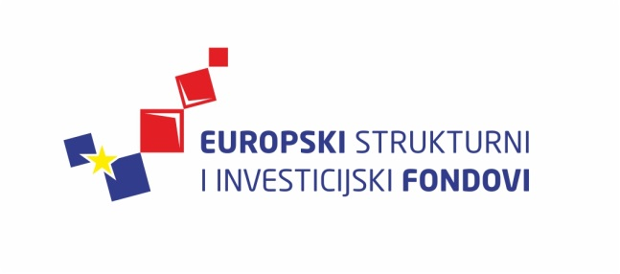
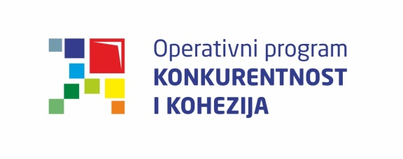
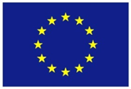
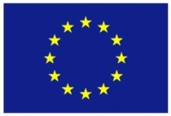

Europska unija
Zajedno do fondova EU

Ciklus Izobrazbi - Upravljanje i kontrola korištenja Europskih strukturnih i investicijskih fondova

Tematska cjelina 3 – Odabir projekata te sklapanje i izmjene ugovora o dodjeli bespovratnih sredstava

Postupci dodjele bespovratnih sredstava

30. lipnja 2015. / Državna škola za javnu upravu
Lista polaznika
 | Ime i prezime | Naziv tijela/institucija:
1. | Ana Štifter | Ministarstvo regionalnoga razvoja i fondova Europske unije
2. | Siniša Henig | Ministarstvo znanosti, obrazovanja i sporta
3. | Ana Buljan | Ministarstvo turizma
4. | Mirna Čizmar | Ministarstvo socijalne politike i mladih
5. | Ivana Alilović | Ministarstvo turizma
6. | Anita Teskera | Ministarstvo turizma
7. | Ivana Palčić | Ministarstvo turizma
8. | Dina Vukoša | Državni zavod za statistiku
9. | Željko Krevzelj | Ministarstvo zaštite okoliša i prirode
10. | Željko Šimek | Ministarstvo zaštite okoliša i prirode
11. | Marija Krpan | Ministarstvo turizma
12. | Sandra Krivak Todorić | Ministarstvo turizma
13. | Maja Jelić | Ministarstvo regionalnoga razvoja i fondova Europske unije
14. | Ivana Šlat | Ministarstvo poduzetništva i obrta
15. | Mihajla Ljubičić | Ministarstvo regionalnoga razvoja i fondova Europske unije
16. | Tamara Čimbora Zovko | Ministarstvo zaštite okoliša i prirode
17. | Marcela Gracin Fagač | Ministarstvo gospodarstva
18. | Zoran Ivanković | Ministarstvo regionalnoga razvoja i fondova Europske unije
19. | Irena Jurčić | Ministarstvo regionalnoga razvoja i fondova Europske unije
20. | Ivana Bogović | Ministarstvo zaštite okoliša i prirode
21. | Ana Ostrovidov | Ministarstvo rada i mirovinskoga sustava
22. | Lana Stipičić | Ministarstvo regionalnoga razvoja i fondova Europske unije
23. | Marina Borić | Ministarstvo rada i mirovinskoga sustava
24. | Kristina Hojanić | Ministarstvo regionalnoga razvoja i fondova Europske unije
25. | Majda Rubić | Ministarstvo regionalnoga razvoja i fondova Europske unije
26. | Tomislav Čičko | Ministarstvo regionalnoga razvoja i fondova Europske unije
27. | Martina Hernaut | Ministarstvo zdravlja
28. | Stanka Crvik Orešković | Ministarstvo regionalnoga razvoja i fondova Europske unije

Provedba programa izobrazbe financira se sredstvima tehničke pomoći iz Operativnog programa Konkurentnost i kohezija, iz Europskog fonda za regionalni razvoj

